Formato de requerimientos técnicos: automatización de la formalización de préstamos personales

Datos del formato
Proyecto | Célula de Innovación Caja de Ahorros. Producto 02: automatización de la formalización de préstamos personales
Emitido por | StraTech
Dirigido a | Caja de Ahorros de Panamá
Versión | 1.0
Fecha de emisión | 13 de octubre de 2026
Responsable en el banco | [Nombre, cargo y área]
Fecha comprometida de respuesta | [dd/mm/aaaa]
Objetivo. Reunir la información técnica y los accesos que necesita el agente automatizado para obtener los insumos del préstamo, iniciar el proceso de formalización y operar en la infraestructura del banco.
Cómo completarlo. Responder en las columnas indicadas como "a completar por el banco". Si una pregunta no aplica, indicar "No aplica" y el motivo. Adjuntar ejemplos anonimizados cuando se soliciten.

1. Insumos de Riesgo de Crédito y producto Préstamo Personal
Qué necesitamos saber. Cómo se obtiene hoy el resultado de los préstamos aprobados, tanto por el método tradicional como por el modelo de aprobados, para diseñar una forma programática de obtenerlo (por ejemplo, lectura de base de datos por ODBC).
Pregunta | Método tradicional (a completar por el banco) | Modelo de aprobados (a completar por el banco)
¿Quién genera el resultado (área y rol)?
¿En qué sistema o fuente reside el resultado?
¿Por qué vía llega al funcional? (correo, ruta compartida, reporte, consulta en sistema, otro)
¿En qué formato? (Excel, CSV, PDF, tabla de base de datos, pantalla)
¿Con qué frecuencia o en qué momento se genera?
¿Qué datos trae? (número de préstamo, cliente, monto, plazo, tasa, condiciones, otros)
¿Existe acceso programático? (vista o tabla de base de datos por ODBC, API, carpeta, otro)
Motor de base de datos y nombre de la vista o tabla, si aplica
¿Quién autoriza el acceso de solo lectura?
Restricciones o datos que no pueden ser leídos por el agente
Adjuntar: un ejemplo anonimizado del resultado, en el formato en que lo recibe el funcional.

2. Insumos documentales
Qué necesitamos saber. Cómo se obtienen los documentos de soporte del préstamo y en qué formato, para diseñar una forma programática de obtenerlos (por ejemplo, lectura de una ruta compartida).
Documento | Formato (PDF, imagen, otro) | Vía de obtención (correo, ruta compartida, Ultimus, otro) | Ubicación o ruta | Nomenclatura de los archivos | ¿Digital o escaneado? | Observaciones
Carta de trabajo
Talonario o comprobante de pago
Ficha de la CSS
Cédula de identidad
Solicitud Multiproductos
Orden de descuento
Certificado de Contraloría o de jubilación
Otros (indicar)
Preguntas complementarias
Pregunta | Respuesta
¿Los documentos de un mismo préstamo se agrupan en una carpeta o archivo único? ¿Cómo se identifica a qué préstamo pertenecen?
¿Los documentos ya están adjuntos en Ultimus cuando inicia la formalización?
¿Hay documentos que solo existen en físico en ese momento?
¿Quién autoriza el acceso de lectura a esas rutas?
Adjuntar: un ejemplo anonimizado de cada tipo de documento, en especial la carta de trabajo.

3. Disparador del proceso
Qué necesitamos saber. Qué motiva hoy al funcional a iniciar la formalización, para definir el evento que inicie la secuencia del agente. Por ejemplo: el funcional recibe un correo que le indica atender la formalización del préstamo X del cliente Y, y a partir de ahí busca los insumos de las secciones 1 y 2.
Pregunta | Respuesta (a completar por el banco)
¿Qué evento indica al funcional que debe iniciar la formalización? (correo, caso en la bandeja de Ultimus, reporte, llamada, otro)
¿Quién o qué sistema genera ese aviso?
¿Qué datos trae el aviso? (número de préstamo, cliente, tipo de cliente, sucursal, otros)
¿El aviso tiene un formato fijo? (asunto, plantilla, campos)
¿A quién le llega? (persona, buzón compartido, bandeja de grupo)
¿Cuántos casos se reciben al día y en qué horario?
¿Qué debe ocurrir si un caso no puede completarse? (a quién se devuelve o notifica)
¿Cómo se indica hoy que la formalización terminó?
Adjuntar: un ejemplo anonimizado del aviso que recibe el funcional.

4. Recursos para el agente
Qué necesitamos. Un servidor Windows para pruebas visuales y un servidor Linux productivo, con los accesos necesarios para que el agente opere el proceso dentro de la red del banco.
N.º | Recurso | Requisito | Responsable en el banco | Estado | Observaciones
4.1 | Servidor Windows | Pruebas de interfaz y visuales sobre Ultimus. Capacidad: [a definir por el equipo técnico] |  | Pendiente
4.2 | Servidor Linux | Ambiente productivo con Docker. Capacidad: [a definir por el equipo técnico] |  | Pendiente
4.3 | Permisos de administración | Permisos de administrador (Windows) y sudo (Linux) sobre la sesión de usuario del agente |  | Pendiente
4.4 | Salida a internet: dependencias | Salida segura HTTPS (443) a repositorios oficiales (Docker Hub, PyPI) para descargar dependencias y construir contenedores |  | Pendiente
4.5 | Salida a internet: modelos de IA | Salida segura HTTPS (443) a las APIs de inteligencia artificial que se aprueben (Gemini, OpenAI o Anthropic), para pruebas de inferencia y consumo de modelos |  | Pendiente
4.6 | Acceso a Ultimus | Acceso al portal y a los procesos de Ultimus BPM, por API o en modo sin interfaz, y por interfaz para pruebas |  | Pendiente
4.7 | Base de datos | Usuario de solo lectura para las consultas SQL definidas en la sección 1 (ODBC u otro) |  | Pendiente
4.8 | Carpetas compartidas | Acceso de lectura a las rutas de insumos documentales definidas en la sección 2 |  | Pendiente
4.9 | Servidor de correo | Envío de notificaciones por SMTP |  | Pendiente
4.10 | Usuario del agente | Usuario de servicio del banco con los permisos mínimos para acceder a los recursos anteriores |  | Pendiente
4.11 | Buzón de correo del agente | Evaluar si el agente necesita una cuenta de correo propia (por ejemplo, si el disparador es un correo) |  | Pendiente

5. Diagrama de referencia
El diagrama muestra cómo se conectarían los servidores del agente con internet y con los sistemas internos del banco. Cada flecha corresponde a un recurso de la sección 4.
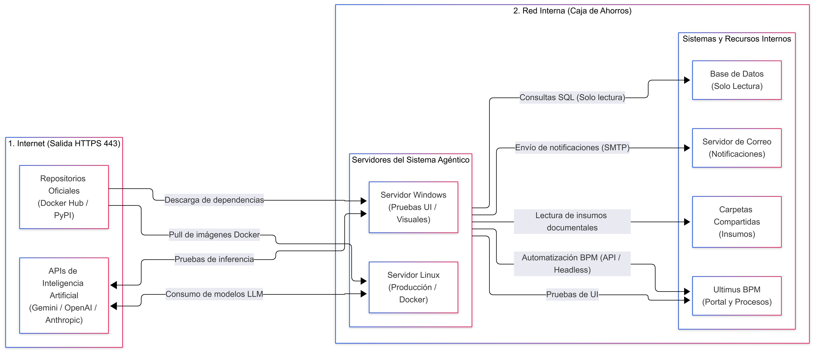

Conexión del diagrama | Recurso de la sección 4
Descarga de dependencias y pull de imágenes Docker | 4.4
Pruebas de inferencia y consumo de modelos LLM | 4.5
Automatización BPM (API o sin interfaz) y pruebas de UI | 4.6
Consultas SQL de solo lectura | 4.7
Lectura de insumos documentales | 4.8
Envío de notificaciones (SMTP) | 4.9

6. Consideraciones de seguridad

Tema | Pregunta para el banco | Respuesta
Uso de APIs de IA externas
Residencia de datos
Credenciales
Trazabilidad

Aprobaciones
Rol | Nombre | Cargo | Fecha | Firma
Elaboró (StraTech)
Revisó (StraTech)
Validó (Caja de Ahorros, Tecnología)
Validó (Caja de Ahorros, área de negocio)

